**LAPORAN PRAKTIKUM**

**Politeknik Negeri Malang**

**Praktikan**

**ALGORITMA DAN STRUKTUR DATA**



2022

2141720183

RIDWAN CAESAR RIZQI KARISMA BIWARNI

TI 1C

Daftar Isi [harus diupdate setiap ada perubahan]

Mengurutkan Data Mahasiswa Berdasarkan IPK Menggunakan Bubble Sort 4

Langkah 1 4

Langkah 2 4

Langkah 3 4

Langkah 4 5

Langikah 5 5

Langkah 6 6

Langkah 7 6

Langkah 8 6

Langkah 9 7

Verifikasi hasil percobaan 8

Pertanyaan 9

Jawaban 9

Mengurutkan Data Mahasiswa Berdasarkan IPK Menggunakan Selection Sort 11

Langkah 1 11

Langkah 2 11

Langkah 3 11

Verifikasi hasil percobaan 11

Pertanyaan 12

Jawaban 13

Mengurutkan Data Mahasiswa Berdasarkan IPK Menggunakan Insertion Sort 14

Langkah 1 14

Langkah 2 14

Langkah 3 14

Verifikasi hasil percobaan 14

Pertanyaan 16

Jawaban 16

Latihan Praktikum 18

Jawaban 19

Source code class MainTiketRidwan 19

Source code class TiketRidwan 20

Source code class TiketServiceRidwan 21

Ouput 22

# Mengurutkan Data Mahasiswa Berdasarkan IPK Menggunakan Bubble Sort

## Langkah 1

Buat project baru dengan nama “bubble-selection-insertion”, kemudian buat package dengan nama “jobsheet6”.

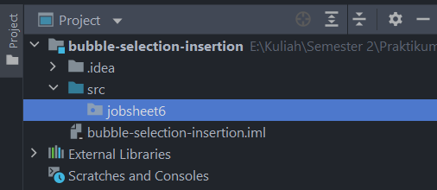

## Langkah 2

Buatlah sebuah class dengan nama Mahasiswa

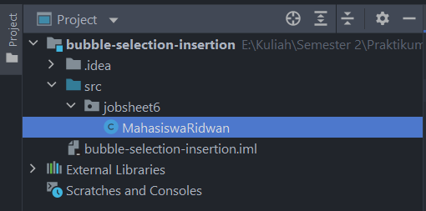

## Langkah 3

Sesuaikan class Mahasiswa dengan melihat class diagram di atas dengan menambahkan attribute, konstruktor, dan fungsi atau method. Untuk lebih jelasnya class tersebut dapat dilihat pada potongan kode di bawah ini

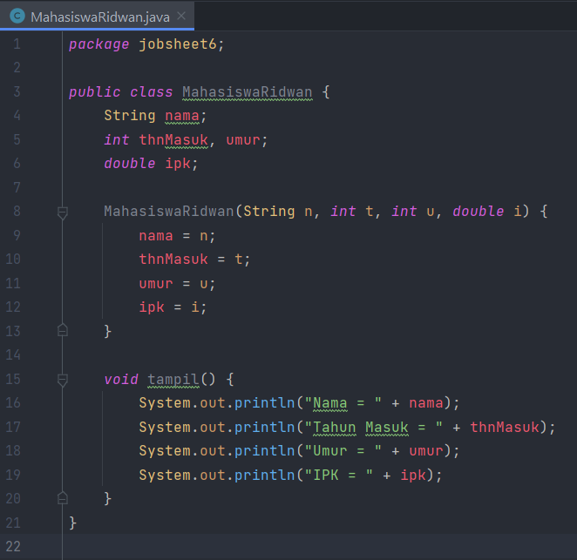

## Langkah 4

Buat class DaftarMahasiswaBerprestasi seperti di bawah ini!

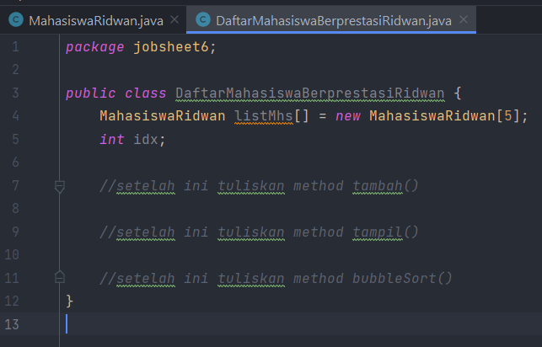

## Langikah 5

Tambahkan method tambah() di dalam class tersebut! Method tambah() digunakan untuk menambahkan objek dari class Mahasiswa ke dalam atribut listMhs.

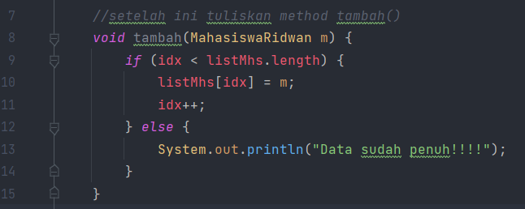

## Langkah 6

Tambahkan method tampil() di dalam class tersebut! Method tampil() digunakan untuk menampilkan semua data mahasiswa-mahasiswa yang ada di dalam class tersebut! Perhatikan penggunaan sintaks for yang agak berbeda dengan for yang telah dipelajari sebelumnya, meskipun secara konsep sebenarnya mirip.

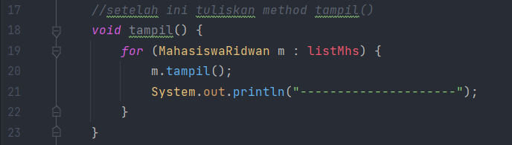

## Langkah 7

Tambahkan method bubbleSort() di dalam class tersebut

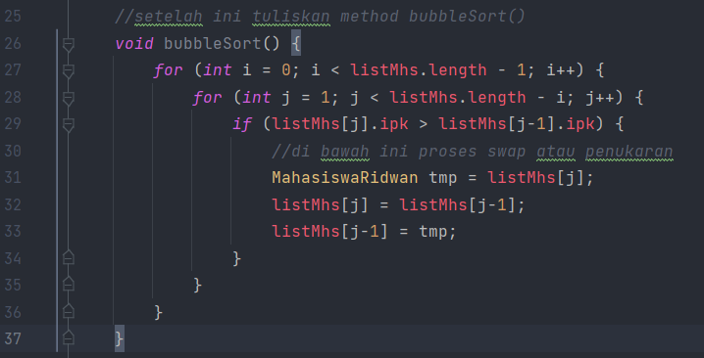

## Langkah 8

Buat class Main dan didalamnya buat method main() seperti di bawah ini!

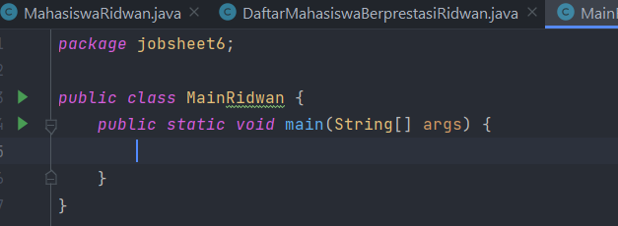

## Langkah 9

Di dalam method main(), buatlah sebuah objek DaftarMahasiswaBerprestasi dan buatlah 5 objek mahasiswa kemudian tambahkan semua objek mahasiswa tersebut dengan memanggil fungsi tambah pada objek DaftarMahasiswaBerprestasi. Silakan dipanggil fungsi tampil() untuk melihat semua data yang telah dimasukan, urutkan data tersebut dengan memanggil fungsi bubbleSort() dan yang terakhir panggil fungsi tampil kembali.

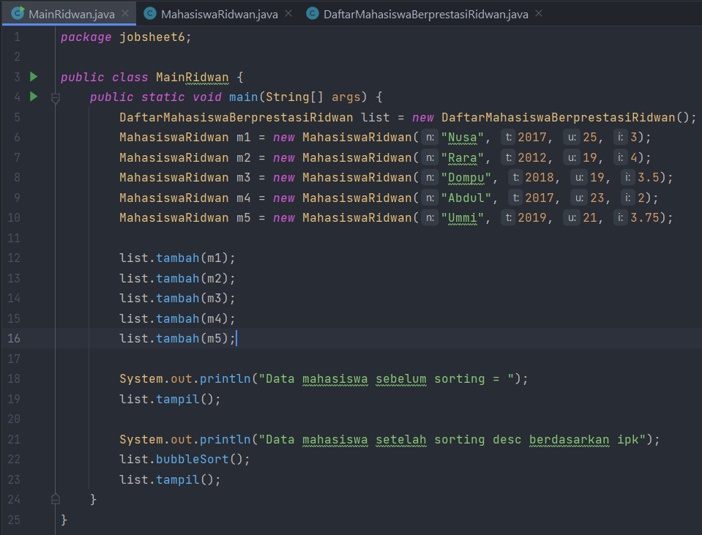

## Verifikasi hasil percobaan

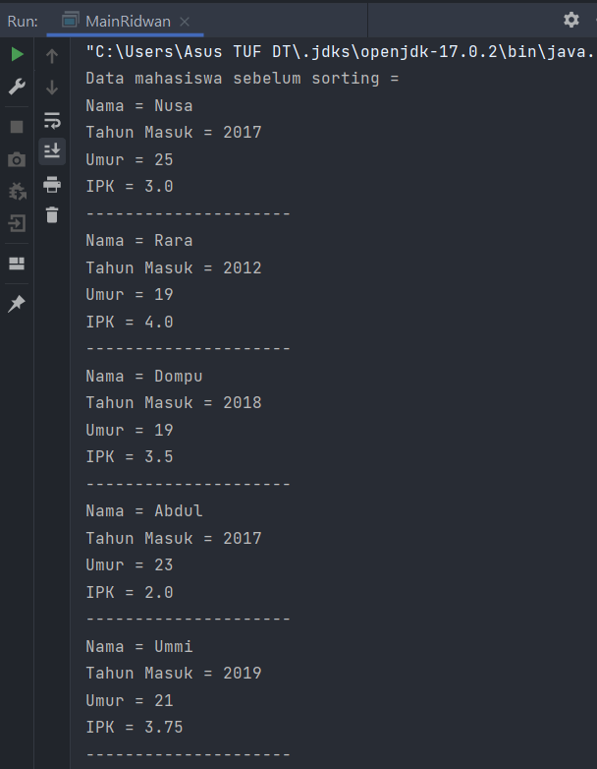

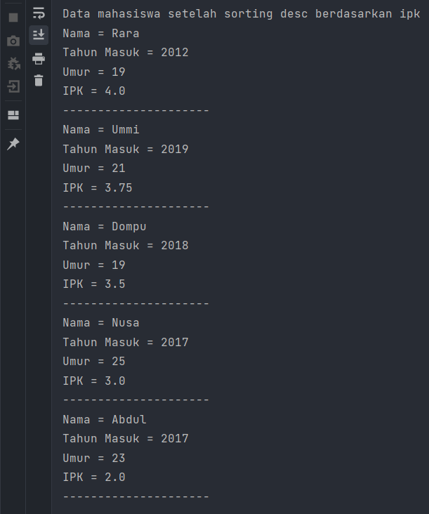

### Pertanyaan

1. Terdapat di method apakah proses bubble sort?
2. Terdapat di method apakah proses selection sort?
3. Apakah yang dimaksud proses swap? Tuliskan potongan program untuk melakukan proses swap tersebut!
4. Di dalam method bubbleSort(), terdapat baris program seperti di bawah ini:

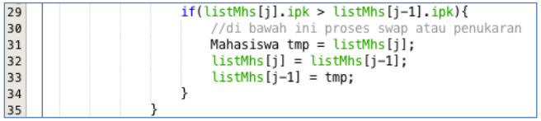

Untuk apakah proses tersebut?

1. Perhatikan perulangan di dalam bubbleSort() di bawah ini:



1. Apakah perbedaan antara kegunaan perulangan i dan perulangan j?
2. Mengapa syarat dari perulangan i adalah I < listMhs.length-1?
3. Mengapa syarat dari perulangan j adalah j < listMhs.length-i?
4. Jika banyak data di dalam listMhs adalah 50, maka berapakali perulangan i akan berlangsung? Dan ada berapa Tahap bubble sort yang ditempuh?

### Jawaban

1. Proses bubble sort ada pada method bubbleSort()
2. Pada program diatas tidak ada proses yang menggunakan selection sort namun menggunakan bubble sort
3. Proses swap adalah proses pertukaran posisi dari elemen array.

Proses itu terjadi pada potongan baris berikut:

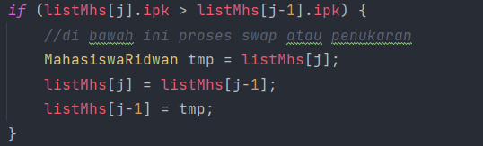

1. Pada baris program itu akan dilakukan pengecekan apakah nilai dari element array index ke j lebih besar dari element array index ke j-1. Jika iya maka akan dilakukan swap atau pertukaran posisi dan jika tidak maka akan dilanjutkan ke proses selanjutnya.
2. Penjelasan potongan program bubble sort
3. Perulangan i digunakan sebagai outerloop yang akan digunakan sebagai perulangan ketika proses swap sudah sampai ujung nilai array yang diinginkan, sedangikan untuk perulangan j digunakan untuk proses perulangan swap itu sendiri.
4. Karena proses perulangan outerloop harus mengulang sebanyak panjang array dikurangi 1
5. Karena proses perulangan innerloop harus berkurang sebanyak nilai iterasi I karena jika selesai satu iterasi outerloop maka nilai array paling akhir tidak dibandingkan lagi.
6. Proses perulangan I akan diulang sebanyak 49 kali dan proses perulangan j akan diulang sebanyak 1225 kali

# Mengurutkan Data Mahasiswa Berdasarkan IPK Menggunakan Selection Sort

## Langkah 1

Lihat kembali class DaftarMahasiswaBerprestasi, dan tambahkan method selectionSort() di dalamnya! Method ini juga akan melakukan proses sorting secara ascending, tetapi menggunakan pendekatan selection sort.

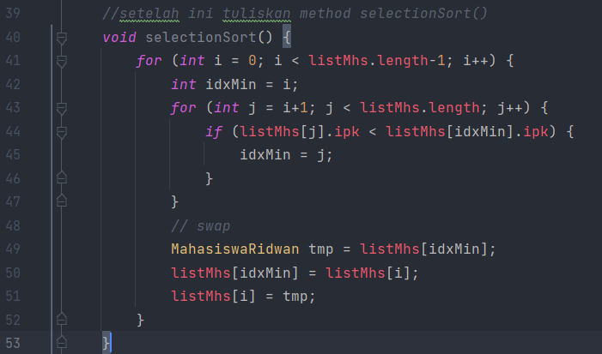

## Langkah 2

Setelah itu, buka kembali class Main, dan di dalam method main() tambahkan baris program untuk memanggil method selectionSort() tersebut!

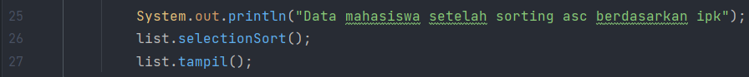

## Langkah 3

Coba jalankan kembali class Main, dan amati hasilnya! Apakah kini data mahasiswa telah tampil urut menaik berdasar ipk?

## Verifikasi hasil percobaan

Pastikan output yang ditampilkan sudah benar seperti di bawah ini



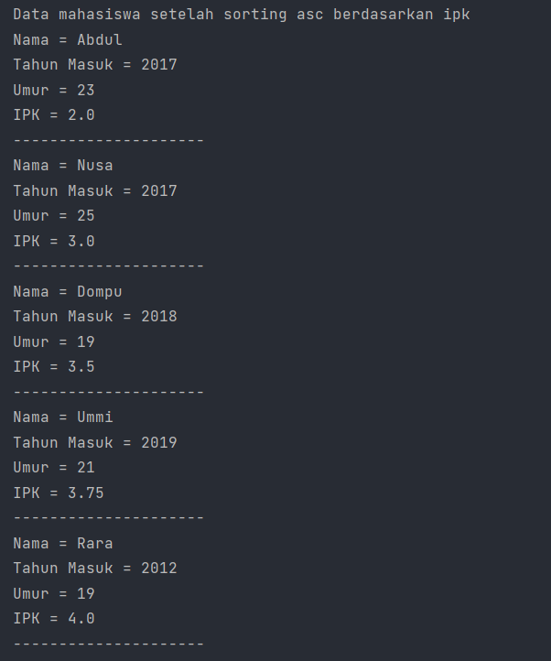

### Pertanyaan

1. Di dalam method selection sort, terdapat baris program seperti di bawah ini:

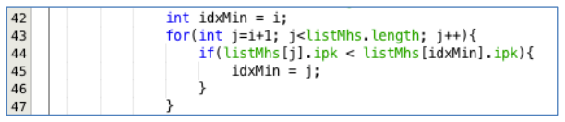

Untuk apakah proses tersebut, jelaskan!

### Jawaban

1. Proses tersebut pertama-tama menentukan nilai index minimal yaitu nilai I kemudian melakukan perulangan untuk membandingkan nilai element listMhs index ke j dengan index ke idxMin tadi yang dijadikan pembanding jika hasilnya nilai index j lebih kecil maka nilai j akan menjadi idxMin yang baru.

# Mengurutkan Data Mahasiswa Berdasarkan IPK Menggunakan Insertion Sort

## Langkah 1

Lihat kembali class DaftarMahasiswaBerprestasi, dan tambahkan method insertionSort() di dalamnya. Method ini juga akan melakukan proses sorting secara ascending, tetapi menggunakan pendekatan Insertion Sort.

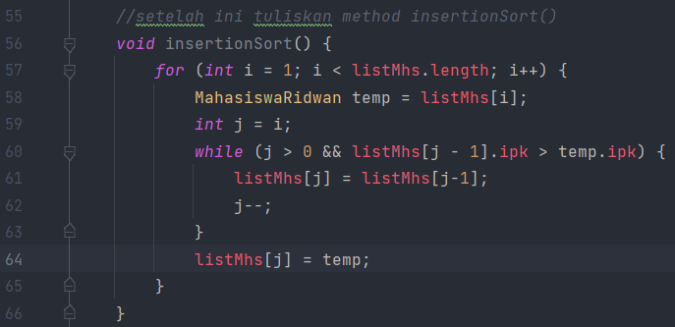

## Langkah 2

Setelah itu, buka kembali class Main, dan di dalam method main() tambahkan baris program untuk memanggil method insertionSort() tersebut!



## Langkah 3

Coba jalankan kembali class Main, dan amati hasilnya! Apakah kini data mahasiswa telah tampil urut menaik berdasar ipk?

## Verifikasi hasil percobaan

Pastikan output yang ditampilkan sudah benar seperti di bawah ini



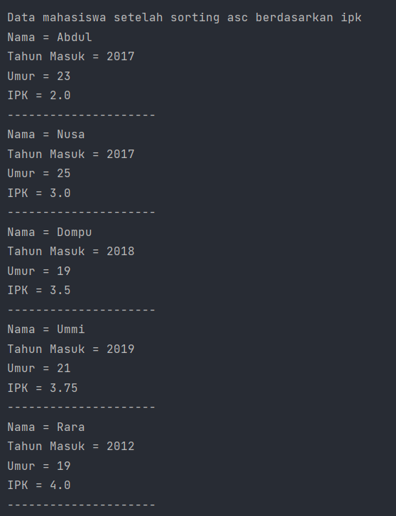

### Pertanyaan

Ubahlah fungsi pada InsertionSort sehingga fungsi ini dapat melaksanakan proses sorting dengan cara ascending atau decending, anda dapat melakukannya dengan menambahkan parameter pada pemanggilan fungsi insertionSort.

### Jawaban

Source code class Main

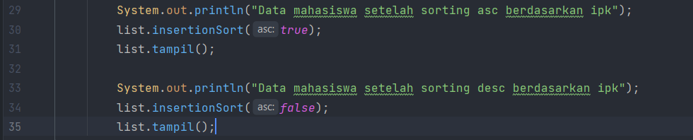

Source code class DaftarMahasiswaBerprestasi

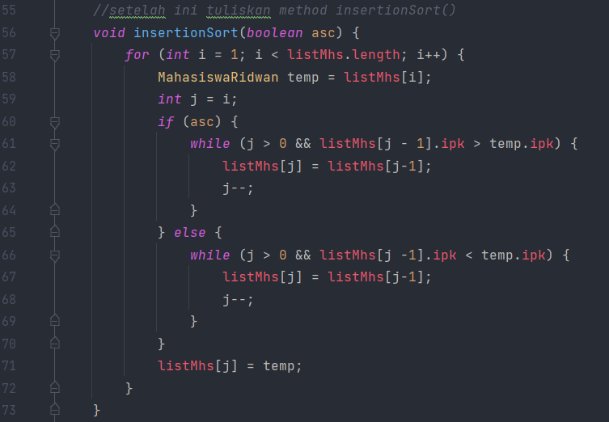

Output



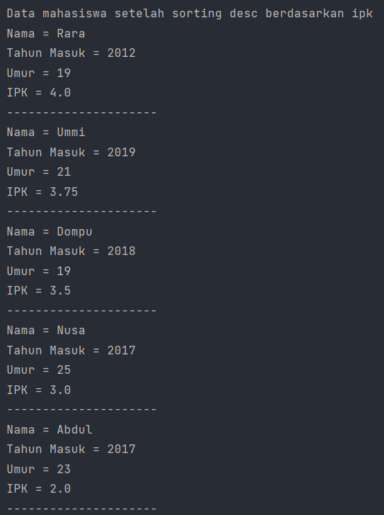

# Latihan Praktikum

Sebuah yang bergerak dalam bidang penjualan tiket pesawat sedang mengembangkan backend untuk sistem pemesanan tiket, salah satu fiturnya adalah menampilkan daftar tiket yang tersedia berdasarkan pilihan filter yang diinginkan user. Daftar tiket ini harus dapat di sorting berdasarkan harga dimulai dari harga termurah ke harga tertinggi. Implementasikanlah class diagram berikut ini kedalam bahasa pemrograman java kemudian buatlah proses sorting data untuk harga tiket menggunakan algoritma bubble sort dan selection sort.

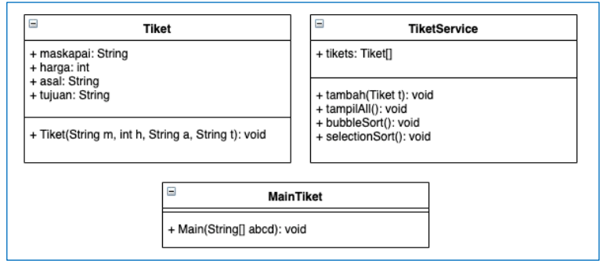

## Jawaban

### Source code class MainTiketRidwan

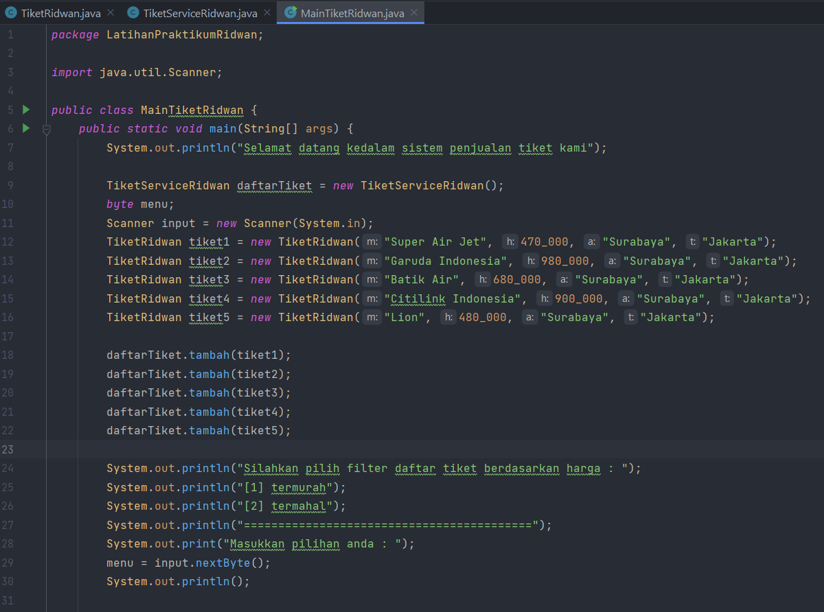

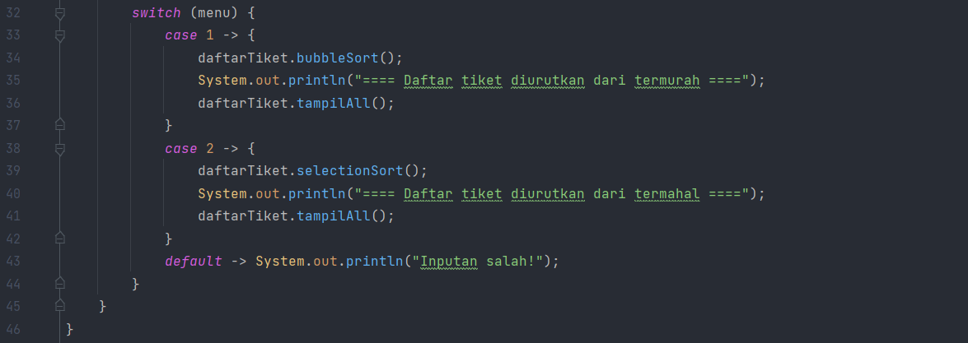

### Source code class TiketRidwan

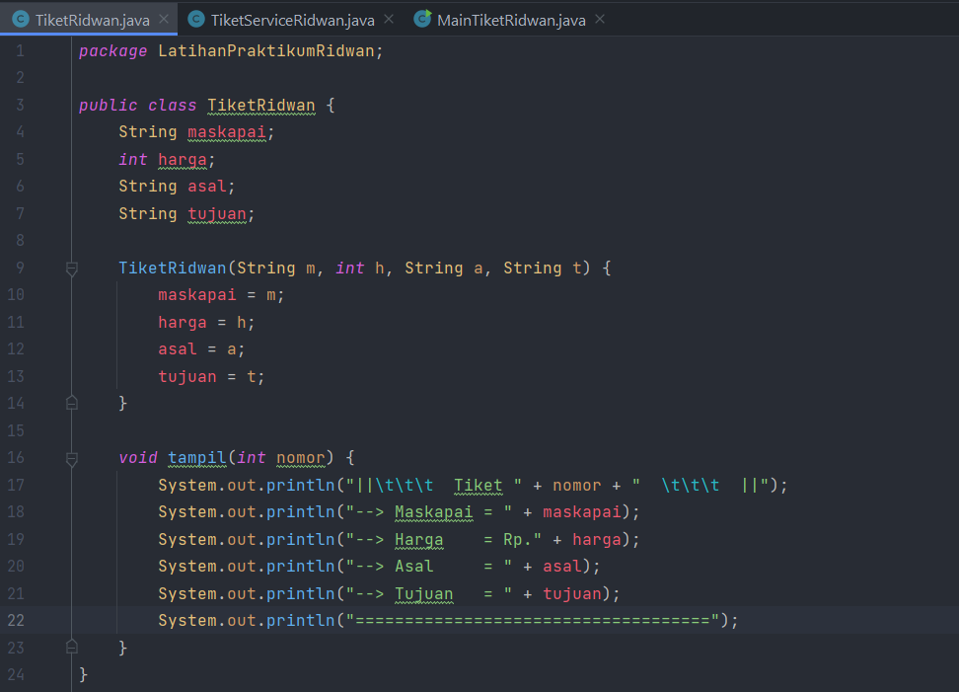

### Source code class TiketServiceRidwan

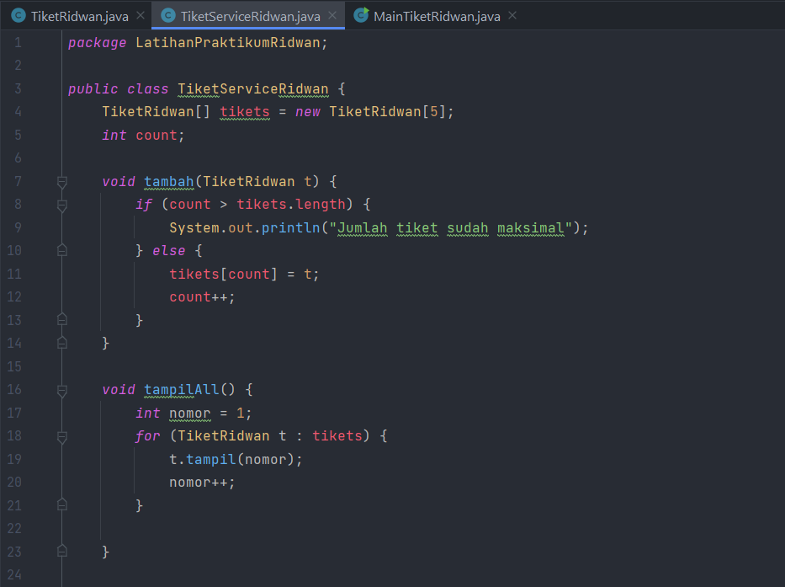

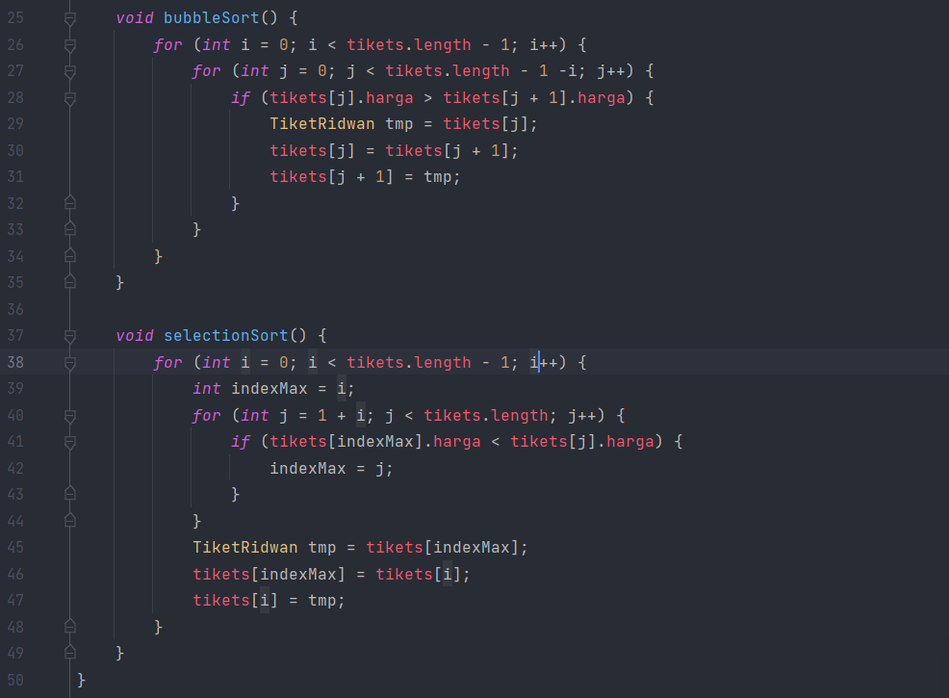

### Ouput